**Ime Prezime:**

**(za polaganje ispita, treba ostvariti barem po 25 bodova iz prva 3 i zadnja 3 zadatka)**

1. Za idući kôd odrediti T(N) i O(N) (10 bodova):

int f(int *niz, int n) {

int i = 0, sum = 0;

int j = 0;

while (j < n * n) {

sum += niz[j];

j++;

}

while(i < 2 * n) {

sum += niz[i];

i++;

}

return sum;

}

1. Napisati funkciju koja prima jednostruko vezanu listu (svaki element sadrži broj b). Funkcija briše svaki drugi element liste. Funkcija vraća izmijenjenu listu. (20 bodova)
2. Napisati funkciju koja prima jednostruko vezanu listu (svaki element sadrži broj). Funkcija provjerava da li je lista sadrži iste brojeve više puta. Funkcija vraća 1 ako su svi elementi jedinstveni ili 0 ako nisu. (20 bodova)
3. Prikazati heapsort algoritam na nizu { 2, 4, 6, 3, 7, 1, 5, 9 }. (10 bodova)
4. Dodati u binarno stablo pretrage iduće brojeve (po redu, prikazati eventualno balansiranje nakon svakog dodanog elementa): 5, 1, 6, 3, 4, 9, 7, 2, 8. Iz konačnog stabla izbrisati korijen i prikazati oba moguća stabla.

(Ukupno 20 bodova)

1. Za iduće grafove prikazati zadane pretrage:

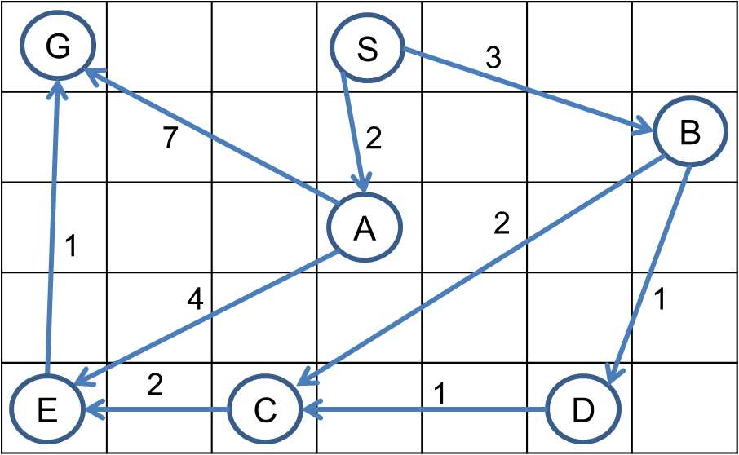

1. Prikazati algoritam pretrage u dubinu (DFS) od čvora **S** do **G** (zanemarujući težine). (5 bodova)



1. Prikazati A* algoritam od čvora **S**, do čvora **G**, kao heuristiku uzeti Manhattan udaljenost. (15 bodova)